一、基本要求

1、功能要求：

结合陕西省第十八届运动会宣传保障实际需求，制作赞助商荣誉牌匾及证书制作、赞助企业宣传视频剪辑、赞助权益回报纪念册等内容。

2、服务期限：

合同签订后至9月15日止。

3、服务地点：

渭南市。

二、需执行的国家相关标准、行业标准、地方标准或者其他标准、规范标准
1.需满足国家相关标准及法律法规的其他要求。
2.本项目专门面向中小企业，供应商应为中小微企业或监狱企业或残疾人福利性单位。

三、服务指标的具体要求

供应商应当于合同签订之日起至2026年 9月 15 日内完成照片、视频、纪念册、牌匾等全部物料的制作交付，其中视频须在2026年7月28日前交付，牌匾须在8月10日前交付，视频时长不少于10分钟、分辨率不低于1920*1080，且文件大小不低于100Mb；照片数量不少于1000张，格式为JPG，且单张大小不低于3MB，所有物料均需在设计定稿后 15 个工作日交付完成。其他具体要求如下：
项目名称 | 服务内容 | 单位 | 数量 | 备注
一、数据采集 |  | 开闭幕式、赛场及其他场景数据采集
1.1开幕式、闭幕式 | 8月15日、8月20日照片采集 | 场 | 2
1.2赛事现场图片采集 | (合同签订后-8月19日)赛场照片数据采集 | 场 | 39 | 赛事只拍摄颁奖、决赛场次（摄影师拍摄含人员、设备、跨地域作业食宿等费用）
1.3企业访谈/签约场景 | 赞助商代表访谈、签约仪式、授牌仪式等 | 场 | 5 | 赛事只拍摄颁奖、决赛场次（摄影师拍摄含人员、设备、跨地域作业食宿等费用）
1.4无人机航拍照片拍摄 | 场馆外景、渭南城市风貌等 | 场 | 1 | 赛事只拍摄颁奖、决赛场次（摄影师拍摄含人员、设备、跨地域作业食宿等费用）
1.5图片版权授权 | 如使用第三方摄影师作品 | 项 | 1 | 视情况而定
二、纪念册/纪念礼盒前期策划与设计费
2.1纪念册整体策划 | 框架构思、内容规划、板块设计、故事线梳理 | 项 | 1 | 含素材优化、设计、整理、二次修改
2.2图片素材整理与筛选 | 从赛事照片库中筛选适配照片，按板块分类归档 | 项 | 1 | 含素材优化、设计、整理、二次修改
2.3封面设计 | 主视觉设计、主题文字设计、烫金/UV工艺设计 | 项 | 1 | 含素材优化、设计、整理、二次修改
2.4内页版面设计 | 每页版面编排、图文搭配、色彩调整、抠图处理 | P | 120 | 含素材优化、设计、整理、二次修改
2.5图片精修处理 | 色彩校正、瑕疵修复、精度提升 | 张 | 130 | 含素材优化、设计、整理、二次修改
2.6纪念礼盒设计费 | 礼盒版面设计、双层表现内容设计、内衬PP选材 | 项 | 1 | 含素材优化、设计、整理、二次修改
三、纪念册印刷制作费
3.1封面印刷 | 250克冰白双面印刷-局部烫金+文字激凸 | 项 | 500 | 赞助商权益回报纪念册（120P）
3.2内页印刷 | 125克白色高阶印画 | 项 | 500 | 赞助商权益回报纪念册（120P）
3.3装订费 | 锁线胶装 | 项 | 500 | 赞助商权益回报纪念册（120P）
3.4扉页/环衬 | 特种纸单面印UV扉面 | 项 | 500 | 赞助商权益回报纪念册（120P）
四、纪念礼盒制作
4.1纪念礼盒印刷制作+手工装裱 | 面纸157克铜版纸，四色印刷，覆亚膜. | 套 | 500 | 赞助商权益回报双层立体精美礼盒
4.1纪念礼盒印刷制作+手工装裱 | 对裱2.5mm双灰板。 | 套 | 500 | 赞助商权益回报双层立体精美礼盒
4.1纪念礼盒印刷制作+手工装裱 | 立体造型+双灰板隔板 | 套 | 500 | 赞助商权益回报双层立体精美礼盒
4.1纪念礼盒印刷制作+手工装裱 | 内托350克黑卡、PP棉固定开槽 | 套 | 500 | 赞助商权益回报双层立体精美礼盒
五、配套服务费
5.1纪念册打样 | 数码打样/传统打样，供确认色彩及版式 | 套 | 3
5.2礼盒打样 | 数码打样/传统打样，供确认色彩及版式 | 套 | 1
5.3审校 | 文字校对、内容审核、工艺色彩等校审 | 项 | 1
5.4项目管理费 | 全程对接、进度把控、质量控制 | 项 | 1
5.5包装运输 | 物流配送至指定地点 | 项 | 1
六、开幕式视频制作
6.1文案撰写 | 开幕式赞助商集合片策划案撰写 | 项 | 1 | 根据赞助商类别及提供素材内容及匹配十八运主题
6.2片头片尾模板制作 | 设计8秒片头(会徽+主题文字+动态背景);  5秒片尾(主办方信息+年份） | 套 | 1 | 模板适配所有输出视频，确保视觉统一
6.3配乐授权 | 主题音乐授权(无版权风险） | 项 | 1 | 配乐含开篇、主体、结尾3段差异化旋律
6.4视频剪辑 | 根据赞助商提供的视频根据层级混合剪辑 | 项 | 1 | 统一风格、色调时长10分钟内
6.5多轮筛选与修改 | 1轮组委会会内容审核修改;  2轮赞助商分层画面核对修改(按层级反馈调整) | 项 | 1 | 根据组委会意见多轮修改
七、牌匾制作
7.1“省十八运会合作伙伴”牌匾 | 规格材质：40*60 | 个 | 30 | 木托平面金箔  图样如下：  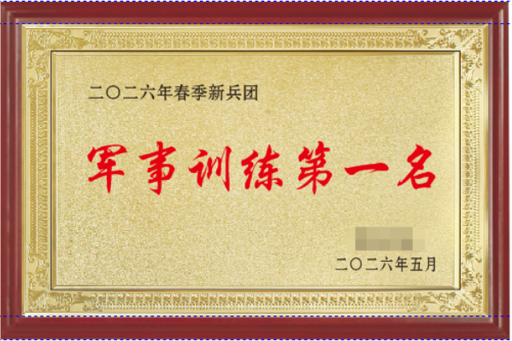
7.2“杰出贡献单位”牌匾 | 规格材质：A4 | 个 | 10 | 直边木托水晶牌  图样如下：  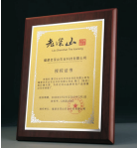
7.3“杰出贡献单位”证书 | 规格材质：A4 | 个 | 10 | 皮质  图样如下：  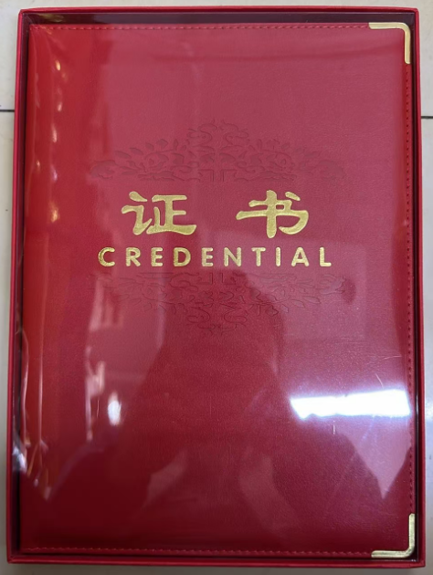
7.4捐赠证书 | 规格材质：A4 | 个 | 10 | 图样如下（二选一）：  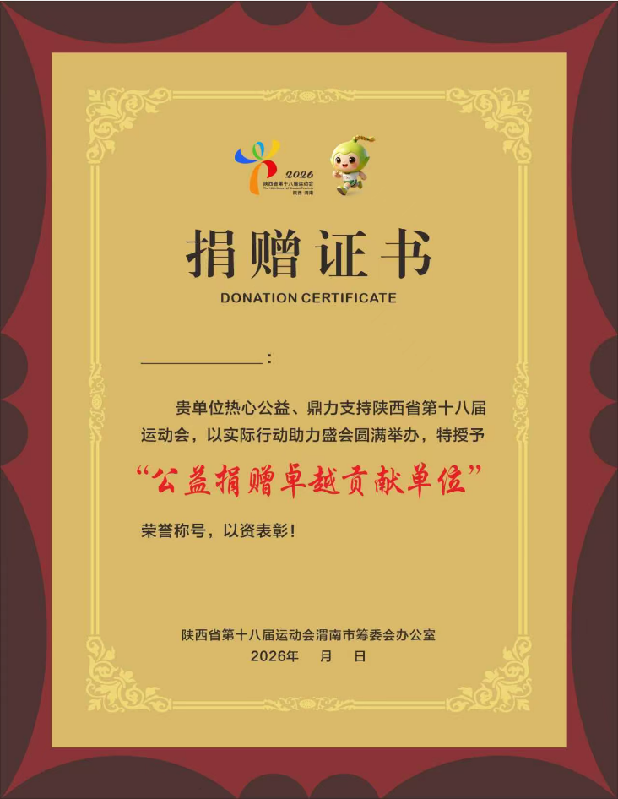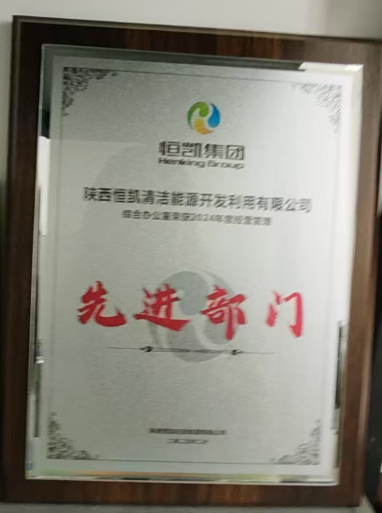
八.其他服务
8.1百度网盘存储 | 所有视频素材(源文件+成片)百度网盘存储3个月，  提供下载链接 | 项 | 1 | 支持随时调取、二次下载
8.2紧急修改备用 | 预留1名后期人员，应对开幕式前7天内的紧急调整  (如LOGO更新、字幕修正) | 项 | 1 | 仅限必要修改，不包含内容结构调整
四、拟投入本项目的费用测算
本项目总投资28.54万元，包括完成本项目并达到磋商文件要求所需要的全部费用，包括但不限于完成本次项目所需的设备费、人工费、服务费、管理费、税金等所有费用。

五、服务质量、标准、期限等
服务质量、标准：满足国家及行业相关质量要求和标准。
服务期限：合同签订后至9月15日止。

六、付款方式

预付款：合同生效后，达到付款条件起10个工作日内，支付合同总金额的40%；

进度款：赛事结束后，验收合格完成，达到付款条件起10个工作日内，支付合同总金额的60%。

七、验收标准

依据竞争性磋商文件、磋商响应文件、成交通知书、合同文件及国家相关规范及标准进行验收。

